Università degli Studi di Salerno
Corso di Laurea in Informatica


Tecnologie Software per il Web
System Architecture & UI Design
“NOME PROGETTO”

Docente:  Attilio Della Greca | Studenti:  Francesco Nuzzolo (0512120146)

Anno Accademico: 2025/2026

Linee Guida per la Realizzazione del Progetto
(Nota: Questa pagina va cancellata prima della consegna)

- Il progetto deve essere realizzato in gruppo (max 3 componenti).
- Va predisposta una proposta seguendo lo schema di seguito riportato.
- Il progetto deve riguardare la realizzazione di un sito web dinamico, responsive, con persistenza dei dati, che includa l’utilizzo di tutte le tecnologie spiegate durante il corso.

Sommario
1. Identificazione del Progetto 4
2. Obiettivo del progetto 4
3. Analisi di siti esistenti 4
4. Funzionalità del sito 4
5. Utenti del sito 4
6. Diagramma Navigazionale 5
7. La base di dati (Schema ER) 6
8. Layout 7
9. Tema 8
10. Scelta dei colori 8

1. Identificazione del Progetto
In questa sezione devono essere riportate le informazioni generali del progetto, inclusi il titolo definitivo, il nome del gruppo di lavoro e i componenti che ne fanno parte.
- Titolo del progetto: Miao & Bau
- Nome del gruppo: [Inserire il nome del gruppo]
- Componenti del gruppo: Francesco Nuzzolo 0512120146

2. Obiettivo del progetto
Il progetto prevede la creazione di un e-commerce specializzato nella vendita di prodotti e accessori di alta qualità per la cura e il benessere degli animali domestici. Il sito si rivolge principalmente ai proprietari di cani e gatti [oppure: di animali domestici] che cercano prodotti sicuri, selezionati e attenti alla salute del proprio animale. L'obiettivo è rispondere al bisogno di semplicità d'acquisto, trasparenza nelle informazioni nutrizionali/di prodotto e assistenza personalizzata, posizionandosi come una guida affidabile per la gestione quotidiana del pet.

3. Analisi di siti esistenti
- Arcaplanet (https://www.arcaplanet.it/)
Arcaplanet è la principale catena omnichannel italiana specializzata nel settore pet, presente sia sul territorio con centinaia di punti vendita sia online tramite e-commerce. L’interfaccia si presenta con un layout moderno ed essenziale, dominato dai colori sociali (giallo e nero) per garantire un'elevata riconoscibilità del brand. La struttura della homepage e la navigazione sono così strutturati:
- Header: In alto presenta la barra di navigazione con la selezione del negozio fisico più vicino, una grande barra di ricerca centralizzata (con suggerimenti per prodotti, categorie e brand), l'area utente e l'icona del carrello con contatore degli articoli.
- Menù di Navigazione a Scomparsa (Off-canvas): Cliccando sull'icona "Categorie", si apre un menù laterale a scomparsa ordinato e ben strutturato. Questo menù permette di navigare rapidamente per:
  - Tipologia di animale: Cane, Gatto, Piccoli animali (roditori, uccelli, pesci).
  - Sezioni speciali: Prodotti in evidenza ("Speciale Accessori", "Brand Esclusivi"), link per scaricare l'app mobile, offerte ("Promozioni", "Volantini"), tutti i brand, Gift Card e la sezione editoriale "Magazine".

- Banner Principale: Un carosello scorrevole in primo piano mostra le promozioni attive, le offerte speciali (es. volantino del mese, sconti stagionali) e i codici promozionali dedicati ai nuovi utenti.
- Corpo della pagina: Sezioni organizzate per fasce promozionali ("Prezzi Bassi Garantiti", sconti in evidenza) e vetrine di prodotti popolari.
- Footer: Contiene i link di servizio (assistenza clienti, FAQ, tracciamento ordine), le informative sulla privacy, l'accesso al programma fedeltà (Arcacard) e le informazioni sulle modalità di consegna e ritiro.
- Pagina Prodotto: Per ogni articolo è presente una scheda dettagliata contenente immagini ad alta risoluzione, informazioni su ingredienti/materiali e indicazioni sulle recensioni degli utenti.
- Gestione Checkout: L'aggiunta al carrello è consentita anche come utente non autenticato (guest). Tuttavia, per completare l'ordine è richiesta la registrazione o l'accesso con le credenziali del profilo Arcacard.
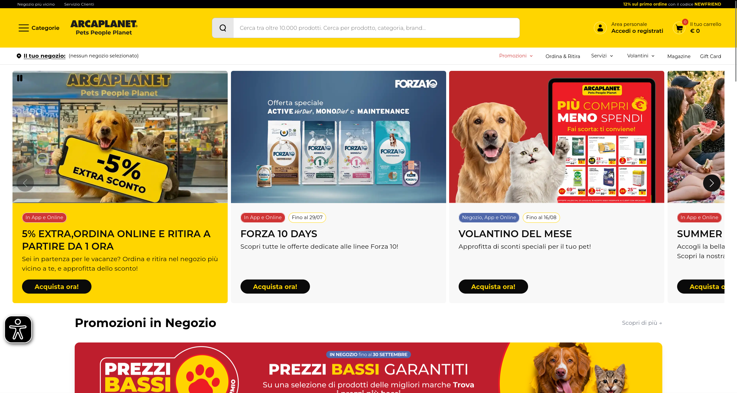
- Robinson Pet Shop (https://www.robinsonpetshop.it)
Robinson Pet Shop è un e-commerce italiano orientato alla fascia medio-alta del settore pet, con un forte posizionamento sul benessere animale, prodotti naturali e alimentazione biologica. L'interfaccia si presenta con un design moderno, pulito e minimalista, con una palette cromatica basata sul verde e sul bianco che trasmette subito l'idea di naturalezza e salute. La struttura della homepage e della navigazione è la seguente:
- Header: Presenta in alto il logo, una barra di ricerca centrale bene in evidenza e le icone per l'area utente, i preferiti (wishlist) e il carrello. Al di sotto si trova una barra di navigazione orizzontale molto chiara che include:
  - Categorie per animale (Cane, Gatto).
  - Sezioni tematiche forti (Spazio BIO, Boutique Le Chicche, Selezionati da Robinson, Offerte del mese).
  - Link informativi e di servizio (Punti vendita, Blog, Chi siamo).
- Banner Hero Principale: In primo piano viene mostrato un banner di forte impatto visivo ("We Love Your Pets") focalizzato sulla proposta di valore (qualità garantita e spedizioni rapide), seguito subito da una sezione dedicata all'acquisto e personalizzazione delle Gift Card.
- Vetrina Best Seller: Scorrendo la pagina si trova una sezione scorrevole con i prodotti più venduti. Ogni scheda prodotto in vetrina mostra chiaramente etichette distintive (es. Top Quality, 100% Bio), il prezzo, la scelta della variante/peso e il tasto per l'acquisto rapido diretto senza dover entrare nella scheda.
- Navigazione Visuale per Categoria: Più in basso la homepage offre un'intuitiva suddivisione visuale con immagini per le macro-categorie principali di cani e gatti (es. Cibo secco, Cibo umido, Snack e masticazione).
- Focus su Nicchia e Salute: Grande risalto viene dato alle descrizioni dei prodotti per allergie/intolleranze e alla selezione di alimenti naturali (es. Terra Canis, Acana, Orijen).
- Funzione Lista dei Desideri (Wishlist): Gli utenti possono salvare i prodotti tra i preferiti cliccando sull'icona a forma di cuore presente sia nelle schede sia direttamente sui prodotti in vetrina.
- Gestione Carrello e Checkout: Permette l'inserimento rapido a carrello direttamente dalla pagina principale e offre la navigazione da guest prima della fase finale di pagamento.

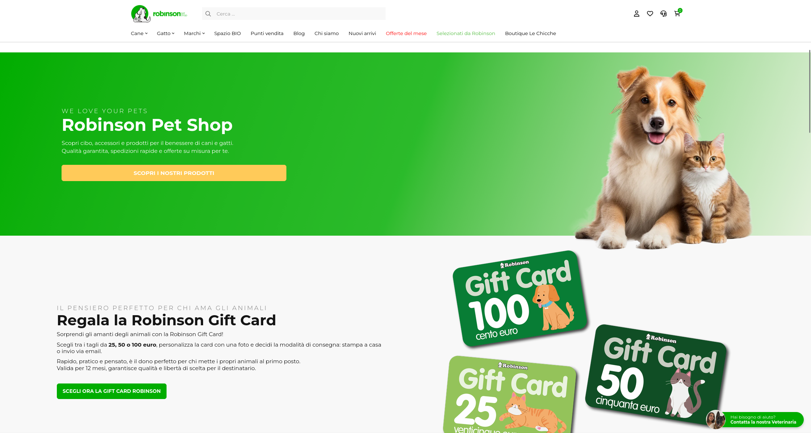
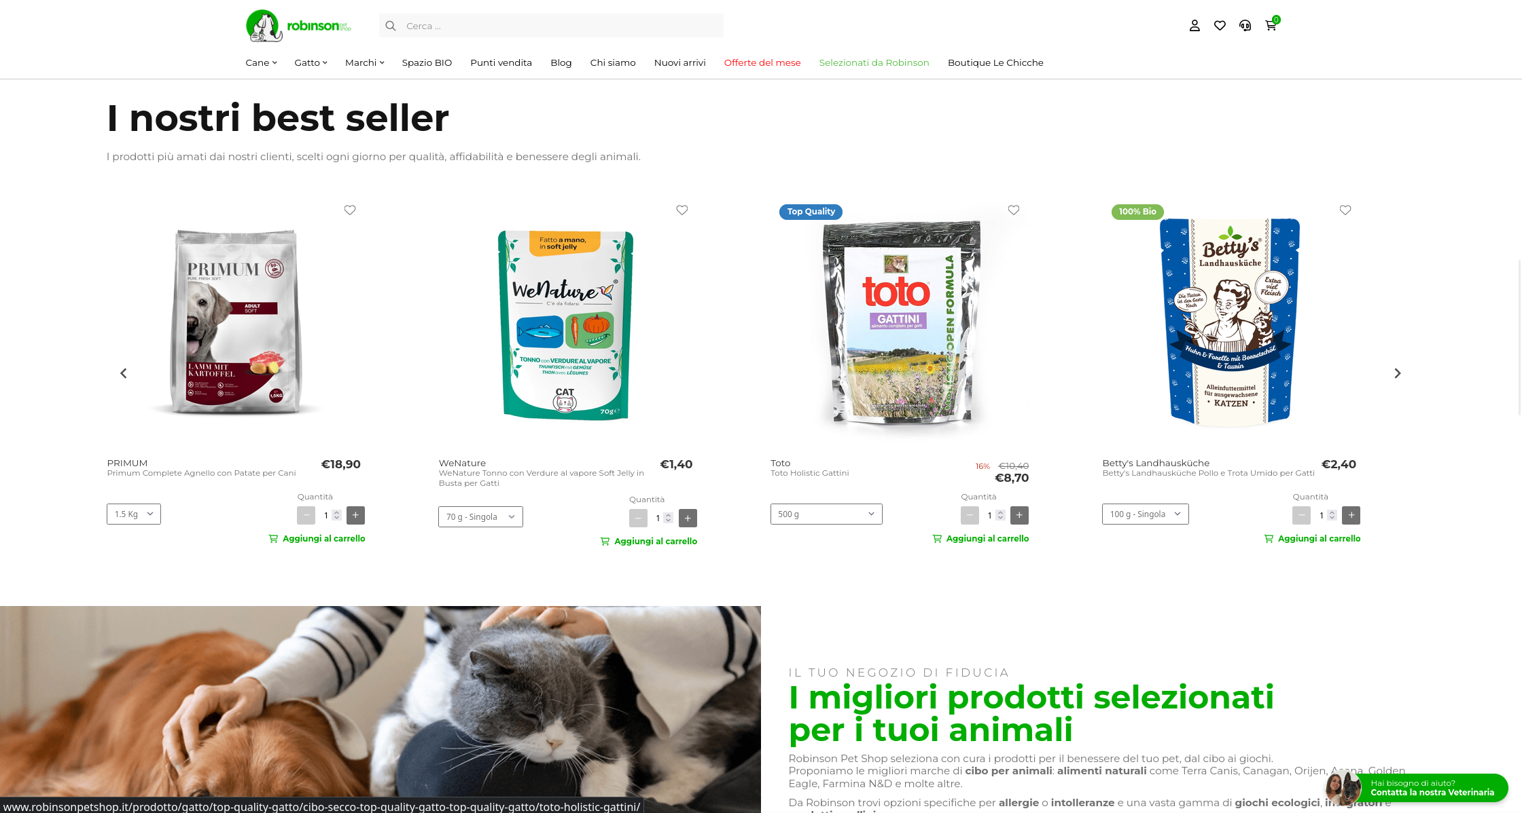

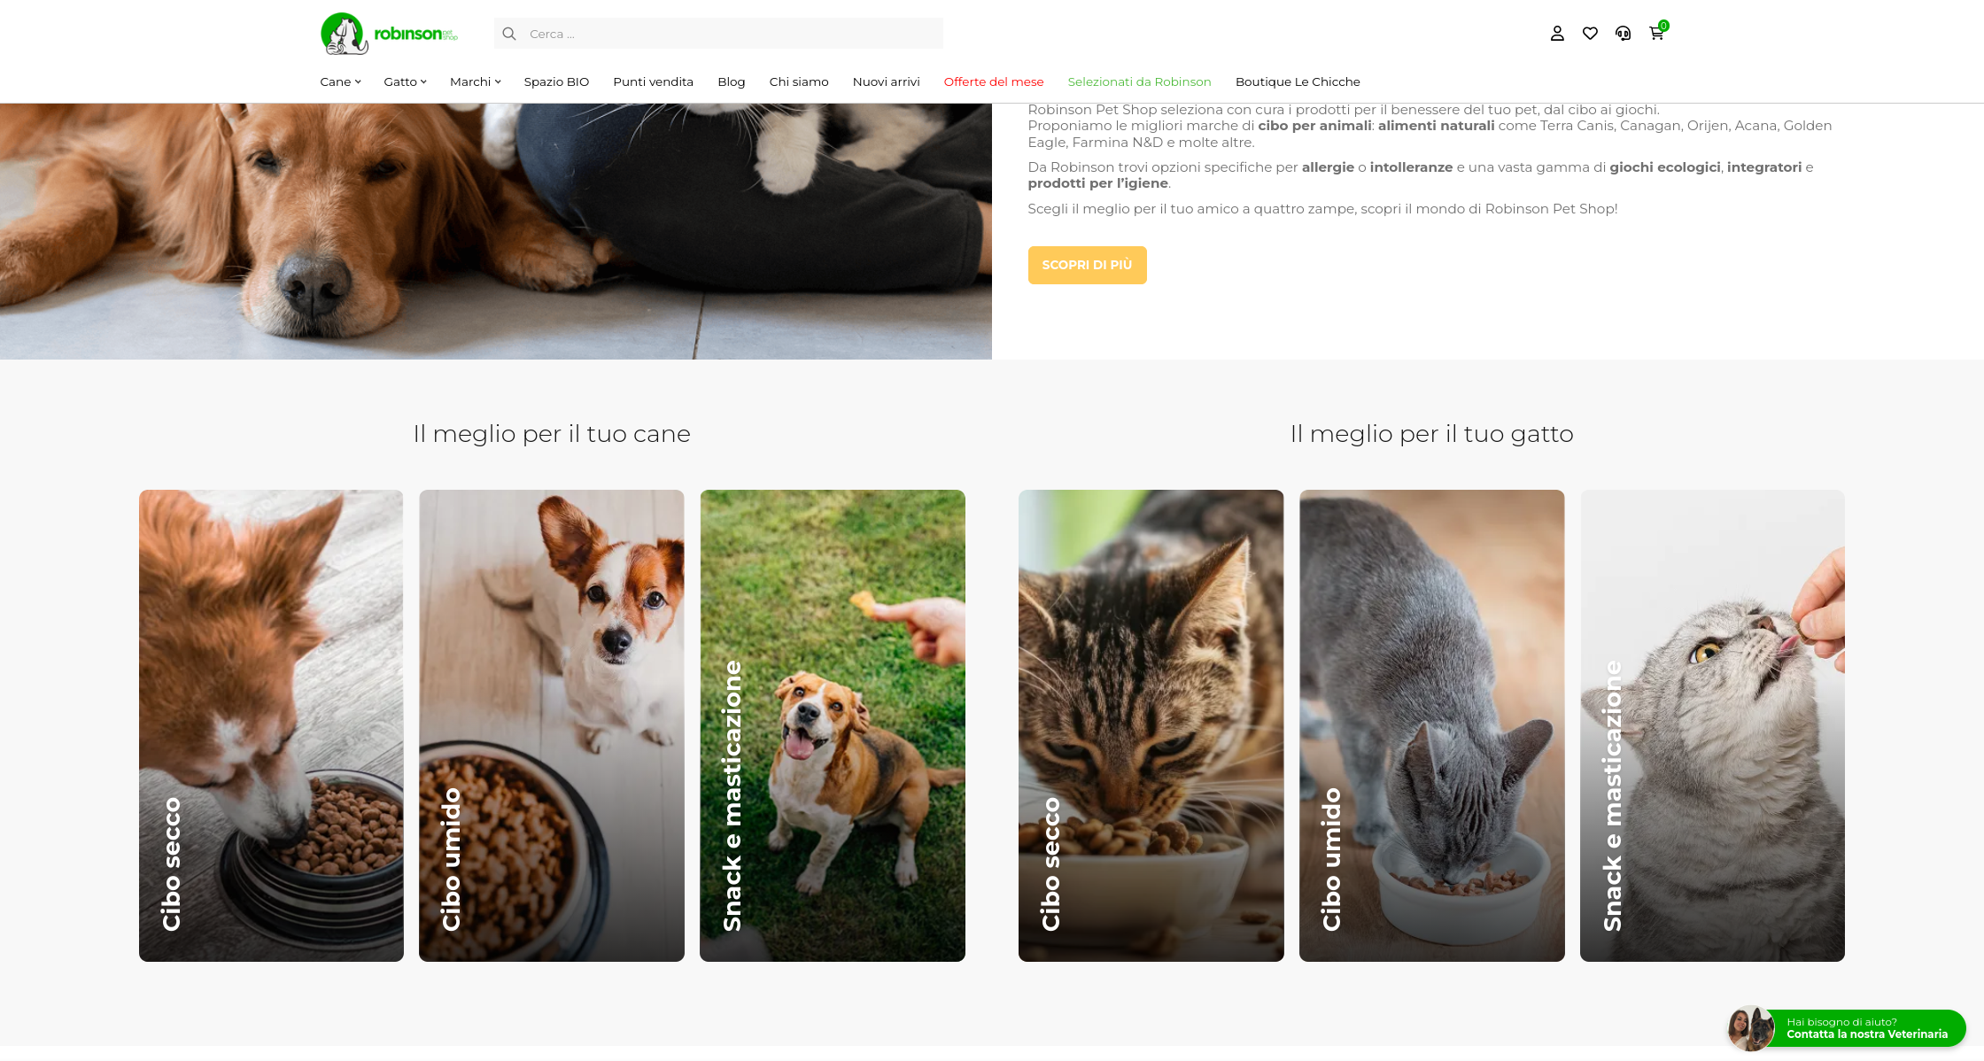
- Zooexpert (https://www.zooexpert.it)
Zooexpert è uno store online italiano specializzato nella vendita di prodotti per il benessere, l'alimentazione e la cura degli animali domestici, forte di un'esperienza pluri-decennale nel settore zootecnico sia online che con punti vendita fisici. L'interfaccia si presenta moderna, pulita e ben bilanciata, con colori dominanti come il verde e il blu che richiamano freschezza, natura e professionalità. Struttura della homepage del sito e navigazione sono così caratterizzati:
- Top Bar & Header: In alto è presente una barra promozionale dinamica (es. sconto del 3% per il primo acquisto tramite newsletter) e i link ai social network. L'header include il logo, il menù di navigazione superiore (Home, Tutti i Brand, Novità, Azienda e Progetti, Help), la barra di ricerca rapida, la wishlist, l'area personale e l'icona del carrello.
- Scelta Rapida per Animale: Subito sotto la barra principale, sono posizionati 5 riquadri con icone grafiche immediate per filtrare la navigazione in base alla tipologia di animale (Cane, Gatto, Piccoli Animali, Volatili, Pesci).
- Carosello e Carte Prodotto: Una sezione scorrevole mostra i prodotti in evidenza filtrabili per tag (es. Extra 20% Ownat Author, Novità, Cane, Gatto). Le schede prodotto indicano chiaramente le varianti di peso, il prezzo finale, la disponibilità (con gestione di stati come "Esaurito" e funzione "Avvisami"), badge promozionali ("Offerta") e le valutazioni medie espresse in stelle.
- Focus del Mese & Content Marketing: Blocchi grafici colorati suddivisi per categorie stagionali o di interesse (Pet Care, Giochi per Gatti, Giochi per Cani, Selezione Roditori) e una sezione blog integrata con articoli informativi sulla cura degli animali.
- Footer: Ricco di informazioni, include garanzie di servizio (Servizio clienti, Politiche di reso, Pagamenti sicuri, Spedizioni rapide), un form d'iscrizione alla newsletter e un'alberatura completa con tutti i link alle categorie di prodotti e alle pagine legali/societarie.
- Navigazione Multi-specie: Copertura completa non solo di cani e gatti, ma anche di volatili, rettili, roditori e acquariologia.
- Gestione Disponibilità ed Alert: Sistema intelligente che avvisa il cliente sul saldo prodotti e offre il servizio "Avvisami" in caso di prodotto momentaneamente esaurito
- Lista Preferiti (Wishlist) e Checkout: Funzionalità di salvataggio tra i preferiti integrata nella testata del sito ed esperienza d'acquisto fluida.

4. Funzionalità del sito
Una breve descrizione dei contenuti del sito e delle funzionalità a disposizione dell’utente (es. Login, Gestione Profilo, Carrello, Pannello Admin, ecc.).
Funzionalità lato guest:
- Visualizzare il catalogo
- Visualizzare le informazioni dei prodotti
- Aggiungere articoli al carrello
- Cercare prodotti per nome, e categoria
- Sign up e Sign in
Funzionalità lato utente registrato:
- Stesse operazione dell’utente guest
- Visualizzare gli ordini effettuati
- Modificare le proprie informazioni (nome, cognome, numero di telefono, email, ecc.)
- Richiedere fattura
- Portare a termine un acquisto
- Lasciare recensioni (?)
- Gestire i preferiti/whish-list (?)
Funzionalità amministratore:
- Rimuovere o aggiungere articoli
- Modificare il prezzo degli articoli
- Inserire eventuali sconti (?)
- Modificare descrizione e immagini di un prodotto
- Gestire gli ordini (?)
- Visualizzare gli ordini effettuati dagli utenti (?)

5. Utenti del sito
Indicare le tipologie di utenti ed elencare le funzionalità del sito a cui potranno accedere.
Tipologia utente | Funzionalità accessibili | Note / Restrizioni
Visitatore non registrato | Catalogo, ricerca, registrazione, login, visualizzazione prodotti, aggiunta e rimozione prodotti dal carrello | Finalizzazione acquisto, visualizzazione ordini, recensioni, gestione preferiti (?)
Utente registrato | Stesse operazioni di un’utente guest, finalizzazione acquisto, richiesta fattura, gestione preferiti (?), storico ordini, modifica delle informazioni personali, recensioni | /
Amministratore | Modifica prodotti, aggiunta prodotto, eliminazione prodotti, visualizzazione ordini degli utenti (?), aggiungere sconti (?), gestione ordini | /
[Altra tipologia] | [Elenca funzionalità] | [Note]

6. Diagramma Navigazionale
Inserire il diagramma che mostra la struttura di navigazione del sito: pagine, collegamenti e flusso utente.

[ Inserire qui il diagramma navigazionale — es. immagine esportata da draw.io, Figma, ecc. ]

Legenda:
[Inserire eventuali note esplicative al diagramma]

7. La base di dati (Schema ER)
Inserire lo schema Entità-Relazione (ER) della base di dati del progetto, con entità, attributi e relazioni.
Schema iniziale:
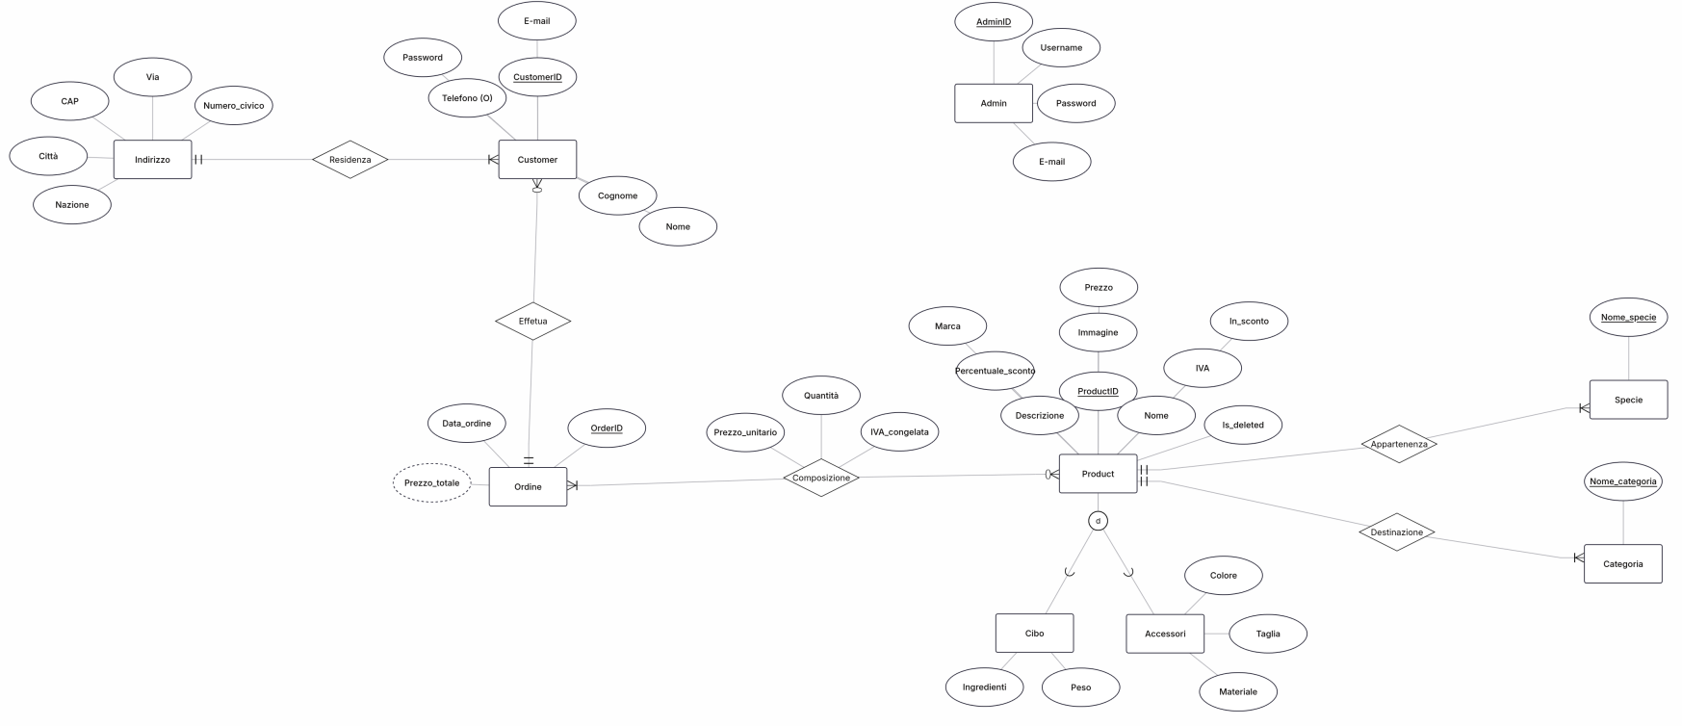
Schema ristrutturato:
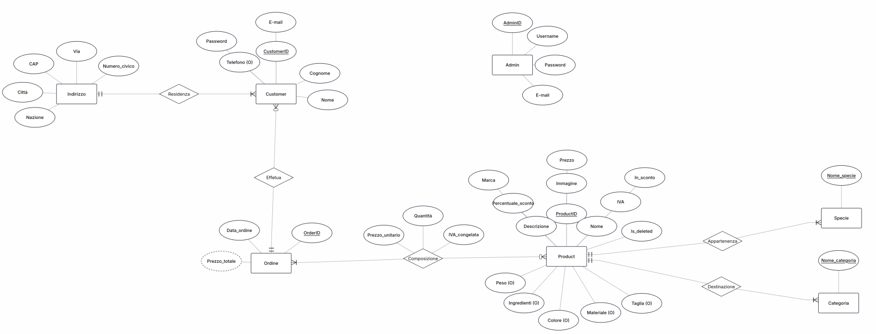

Mapping:
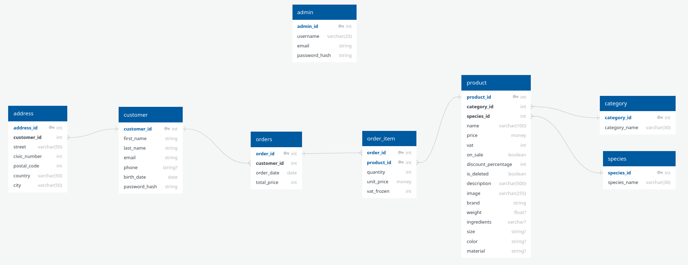

Legenda :
[Inserire eventuali note esplicative]

8. Layout
Inserire i wireframe o mockup delle pagine principali del sito (es. homepage, pagina prodotto, carrello, checkout).

9. Tema
Descrivere il tema grafico scelto per il sito: stile visivo, ispirazione, tono comunicativo.
Stile visivo:
[Descrivere lo stile: moderno, minimalista, vintage, corporate, ecc.]
Ispirazione e riferimenti:
[Citare eventuali siti o trend di design a cui ci si è ispirati]
Tono comunicativo:
[Formale, informale, giovane, professionale, ecc.]

10. Scelta dei colori
Definire la palette cromatica del sito: colori principali, secondari, di sfondo con codici esadecimali.
Palette cromatica:
Ruolo | Codice HEX | Utilizzo | Campione
Colore primario | [#XXXXXX] | [Intestazioni, bottoni principali] | [colore]
Colore secondario | [#XXXXXX] | [Accenti, link] | [colore]
Sfondo principale | [#XXXXXX] | [Background pagina] | [colore]
Sfondo alternativo | [#XXXXXX] | [Card, sezioni alternate] | [colore]
Testo principale | [#XXXXXX] | [Corpo del testo]
Testo secondario | [#XXXXXX] | [Didascalie, note]
……… | [#XXXXXX] | [Didascalie, note]

Motivazione delle scelte cromatiche:

